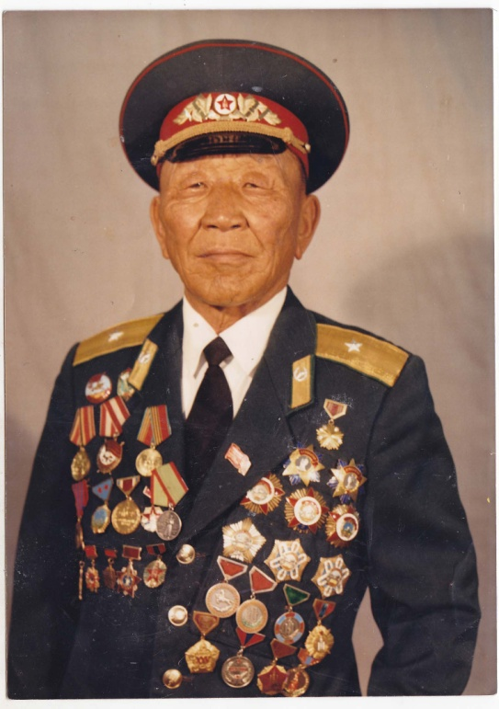
Норпилын Жамбаа
Монгол улсын баатар, Хувьсгалт тэмцлийн ахмад зүтгэлтэн, эх оронч, ахмад дайчин, Онц тээвэрчин, чөлөөнд байсан хошууч Норпилын Жамбаа өвчний улмаас таалал төгслөө.
Норпилын Жамбаа 1918 онд Баянхонгор аймгийн Богд сумын нутаг “Эрдэнэтолгой” гэдэг газар малчны гэрт мэндэлжээ.
Н.Жамбаа 1937-1942 онд Матадын 8 дугаар дивизийн 23 дугаар морьт хороо болон Хязгаарын цэргийн 24 дүгээр отрядад цэрэг, бага дарга, заставын дарга, 1942-1943 онд ДЯЯ-ны Төв сургуульд сурагч, 1943-1947 онд Дотоодын цэргийн Хамгаалах тусгай хороонд салааны дарга, 1947-1951 онд 5, 6, 24 дүгээр отрядад заставын дарга, 1951-1957 онд Хязгаарын ба Дотоодын цэргийн хэрэг эрхлэх газарт шуудангийн төлөөлөгч, 1957-1982 онд Ардын армийн Авто тээвэрийн батальонд жолоочоор тус тус ажиллаж, цэргийн албыг тасралтгүй 45 жил хаагаад гавъяаныхаа амралтанд гарсан ахмад дайчин байв.
Тэрбээр Халхын голын 1939 оны байлдаан, Баруун хилийн зэвсэгт тулгаралтанд оролцож, олон удаагийн тулаанд баатарлаг гавьяа байгуулан, цэрэг эрийн үүргээ гарамгай сайнаар биелүүлж, эх орныхоо эрх чөлөө, тусгаар тогтнолыг хамгаалах үйл хэргийн тэргүүн эгнээнд явж, залуу халуун нас, эр зориг, авъяас чадвараа эх орон, төр түмнийхээ төлөө зориулсан, цогт эх оронч, зоригт баатар хөвгүүн, эрэлхэг дайчин байсан тул ард олноосоо “Эх оронч” алдрыг хүртсэн цэрэг эр байлаа.
1939 оны нэгдүгээр сараас япончууд манай улсын хилийг ноцтойгоор зөрчиж өдөөн хатгах, тагнан турших, амьд хүн хүч баривчлах зорилго тавин дайран довтолж байсан үед Н.Жамбаа нөхдийнхөө хамт хилийн манааны үүрэг гүйцэтгэх, дайсныг тагнан баривчлах, хил зөрчин орж ирсэн дайсны хэд хэдэн удаагийн давуу хүчтэй байлдаж, хилээс хөөн гаргахад эрэлхэг зориг, авхаалж самбаа гаргаж байсны зэрэгцээ олон удаагийн онцгой чухал үүргийг сайн биелүүлсэн юм.
Түүнчлэн Халхын голын 1939 оны байлдаан эхлэхээс дуустал 30 гаруй удаагийн тулалдаанд оролцож, байлдааны даалгаврыг нэр төртэй биелүүлсний дээр 1940-1947 онд Улсын баруун хил дээр болсон зэвсэгт тулалдааны үед хил зөрчин ирсэн гоминданы болон Оспаны зэвсэгт бүлгүүдийг няцаах, баривчлан саатуулах зэрэг олон удаагийн үйл явдалд өөрийн командалсан заставыг гарамгай удирдан, тавигдсан үүргийг гарамгай гүйцэтгэсэн билээ.
Н.Жамбаа энх цагийн бүтээн байгуулалт ын болон Монголын ардын армийг өргөтгөн зохион байгуулах он жилүүдэд өөрийг үүрэгт ажил алба, тавигдсан зорилтуудыг цаг ямагт өндөр үзүүлэлттэйгээр биелүүлэн залуу үе, хамт олноо үлгэрлэн дагуулсан, эх орны шударга иргэн, хөдөлмөрлөн тэмцэгч, гавъяат үйлстэн байв.
Н.Жамбаагийн эх орныхоо тусгаар тогтнол, аюулгүй байдлын төлөөх дайн байлдаан, нутаг дэвсгэрийн бүрэн бүтэн байдлыг сахин хамгаалах болон энх цагийн бүтээн байгуулалт, төрийн цэргийн бодлогыг хэрэгжүүлэх, иргэдийн эх оронч үзэл, хүмүүжлийг төлөвшүүлэх үйл хэрэгт оруулсан жинтэй хувь нэмрийг Монгол улсын төр, засаг, цэргийн командлал бахархан үнэлж 1979 онд Монгол Улсын баатар цол хүртээж, “Сүхбаатарын одон”-гоор 2 удаа, “Байлдааны гавъяаны улаан тугийн одон”-гоор 4 удаа, “Цэргийн гавъяаны одон” , “Алтан гадас одон”-гоор 2 удаа, Монгол Улсын ойн ба дайн, Байлдааны ялалтын ойн медалиуд, салбарын хүндэт шагналуудаар удаа дараа шагнагдсаны дээр ЗХУ-ын “Улаан тугийн одон”-гоор шагнагджээ.
Талийгаачийн эх оронч үзэл хүмүүжил, эрэлхэг дайчин чанар, байгуулсан гавьяа зүтгэл, амжилт бүтээлийг насан туршийнхаа үйлс болсон үйл хэрэг, гэгээн сургаал нь Монголын ард түмний сэтгэл зүрхэнд үеийн үед дуурсагдан үлдэх болно.
Н.ЭНХБАЯР, Д.ЛҮНДЭЭЖАНЦАН, М.ЭНХБОЛД, М.СОНОМПИЛ, Д.ОДБАЯР, Н.БОЛОРМАА, Ц.БАТБАЯР, П.СҮНДЭВ, Ц.ТОГОО, М.БОРБААТАР, А.БААТАРЦОГТ, Ж. ЦЭНДСҮРЭН, Ч.САМБУУ, С.ГОМБОСҮРЭН, Л.БАЯБАЗАР, Д.ДЭМБЭРЭЛДАШ, П.ЦОГТБААТАР
Эх сурвалж: Зууны мэдээ сонин №215 2007 он.

